InstagramApp

Работа ученика Я.Лицея Файзрахманова Аделя

Instagram – онлайн-сервис для публикации фото и видео, ориентирующийся на аудиторию Android и IOS пользователей. Я решил частично упростить пользование им на компьютере.

Для реализации мне были заданы следующие условия:

* Язык программирования – Python
* Графическая оболочка – PyQt5

Мне же необходимо было определиться с получением данных из Instagram. Самым первым способом, о котором я подумал, являлся парсинг самого сайта, но поскольку разработчики могут в будущем изменять шаблон верстки, то мне придётся периодически вносить правки в свой шаблон сбора информации, а пользователям ждать обновления, что противоречит изначальной цели: удобство пользования. После некоторого поиска было обнаружена официальное API для разработчиков, однако для удобного пользования требуется затратное написание своей библиотеки (хотя бы части функционала), что усложняет итак непростую задачу. В итоге, я решил использовать готовую библиотеку: instaloader ([github](https://github.com/instaloader/Instaloader)). Она активно развивается и поддерживается сообществом, что позволяет исключить наличие ошибок в её коде.

За время разработки я столкнулся со следующими проблемами:

* Медленная загрузка

Скачивание изображения и его отображение занимали заметное количество времени, поэтому я решил сохранять уже скачанные фотографии и публикации от текущего профиля. Для этого написал свой класс с соответствующим функционалом.

* Быстрый доступ к оригиналу

Приложение не обладает полным функционалом, следовательно, в некоторых ситуациях пользователю нужно зайти в официальное приложение на телефоне или на сайт в браузере. Для этого я реализовал открытие необходимой публикации по нажатию на его картинку. Поскольку у QLabel отсутствует встроенный сигнал clicked, я создал свой класс от QLabel и добавил ему нужный функционал через инструменты Qt.

Приложение можно скомпилировать, и тогда для его запуска никаких дополнительных файлов не потребуется. Если же запускается .py файл, то необходимо установить следующие библиотеки:

* PyQt5
* Requests
* Instaloader

Скриншоты приложения:



Instagram.com/Yandex



Следующая страница и отображение информации о публикации

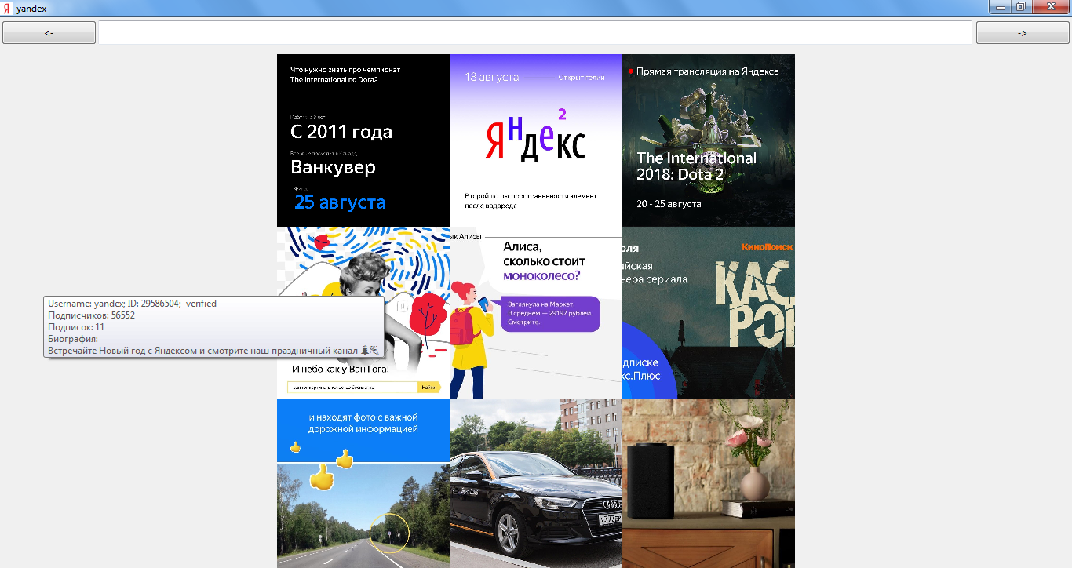

Информация о профиле